  المملكة العربية السعودية  وزارة التعليم  الإدارة العامة للتعليم بالمنطقة جدة  مدرسة المسعودي |  |  | 
الصف | الثاني المتوسط | المادة |  | علوم |  | الدرجة
اختبار الفترة الأولى |  |  |  |  |  |  |  | 20
اسم الطالب | نموذج الحل |  |  |  | الصف الثاني المتوسط |  |  | ( )
أولاً : اختر الإجابة الصحيحة لما يأتي : |  |  |  |  |  |  | ( 12 درجات )
1 | الخطوة الأولى من خطوات حل المشكلات هي :
A | تحديد المشكلة | B | الملاحظة | C | تحديد الفرضية | D | اختبار الفرضية
2 | ما التقنية التي تساعد عالم الآثار على رؤية مكان  مطمور قبل استكشافه ؟
A | الحاسوب | B | الرادار | C | الكاميرا | D | رسم الخرائط
3 | المتغير أو الناتج الذي نريد أن نقيسه في التجربة :
A | الثوابت | B | المتغير المستقل | C | المتغير التابع | D | العينة الضابطة
4 | يُسمى العلم الذي يدرس الأدوات وبقايا الحضارات الإنسانية القديمة :
A | علم الاحياء | B | علم الأرض | C | علم الحضارات | D | علم الاثار
5 | ما نوع جزيء الماء ؟
A | قطبي | B | غير قطبي | C | أيوني | D | راسب
6 | ما الذي يحدث لحمض معدتك عندما تبتلع حبة مضاد للحموضة ؟
A | يخفف | B | يتعادل | C | يصبح أكثر حموضية | D | يصبح أكثر قاعدية
7 | أي الأحماض التالية يستخدم في تنظيف المعادن ؟
A | حمض الكربونيك | B | حمض الخليك | C | حمض الهيدروكلويك | D | حمض الكربونيك
8 | هي قوة جذب الذرة للاكترون :
A | الرابطة التساهمية | B | الرابطة الايونية | C | التجاذب | D | الكهروسالبية
9 | هي عملية انتقال الطاقة الحرارية من الجسم الأسخن إلى الجسم الأبرد .
A | الطاقة الحرارية | B | درجة الحرارة | C | الحرارة | D | الحرارة النوعية
10 | تحول المادة من الحالة الصلبة الى الحالة السائلة هو :
A | التجمد | B | التبخر | C | الانصهار | D | التسامي
11 | درجة تجمد الماء تساوي :
A | 100 درجة مئوية | B | 100 درجة | C | صفر درجة مئوية | D | صفر
12 | من الأمثلة على المخلوط الغير متجانس :
A | العصير | B | الشامبو | C | السلطة | D | الدم
رقم السؤال | العمود  ( أ ) |  | حرف الإجابة | العمود  ( ب )
13 | مقاومة السائل للجريان |  | A 4 | الرقم الهيدروجيني
14 | المادة التي تذوب و كأنها اختفت هي |  | B 2 | الفرضية
15 | تخمين علمي عن كيفية ارتباط المتغيرات بعضهــا مع بعض |  | C 5 | المذاب
16 | هو مقياس لحامضية وقاعدية المحلول |  | D 1 | اللزوجة
 |  |  | F 1 | المذيب

ثانيا | ظلّل حرف الإجابة الصحيحة من العمود (ب) بما يناسبها من العمود ( أ ) في النموذج المرفق : درجتان

ثالثاً : أجب عن الأسئلة التالية كما هو مطلوب منك : |  |  | ( 6 درجات )
م | الفقرة |  |  | المطلوب
1 | 17- للتأكد من صحة استنتاجات التجربة يجب أن تُغير التجربة خ |  |  | صح أم خطأ
1 | 18-الرقم ( 1 ) يمثل الأقوى قاعدية مثل هيدروكسيد الصوديوم خ |  |  | صح أم خطأ
1 | 19-الذائبية هي كمية المادة التي يمكن اذابتها في كمية محدده من المذيب ص |  |  | صح أم خطأ
1 | 20-كلما كانت الحرارة النوعية للمادة النقية عالية فإنها تبرد وتسخن ببطء ص  21-الطاقة الحرارية هي متوسط الطاقة الحرية لجسيمات المادة المكونة للجسم خ  22-التسامي هو تحول المادة من الحالة السائلة للغازية خ |  |  | صح أم خطأ
2 | أكتب سؤال و أجب عليه  .....................................................................................................................................................................................................................................  .....................................................................................................................................................................................................................................  ...................................................................................................................................................................................................................................... |  |  | سؤال اختياري

ظلل حرف الإجابة الصحيحة لكل سؤال في النموذج المرفق :
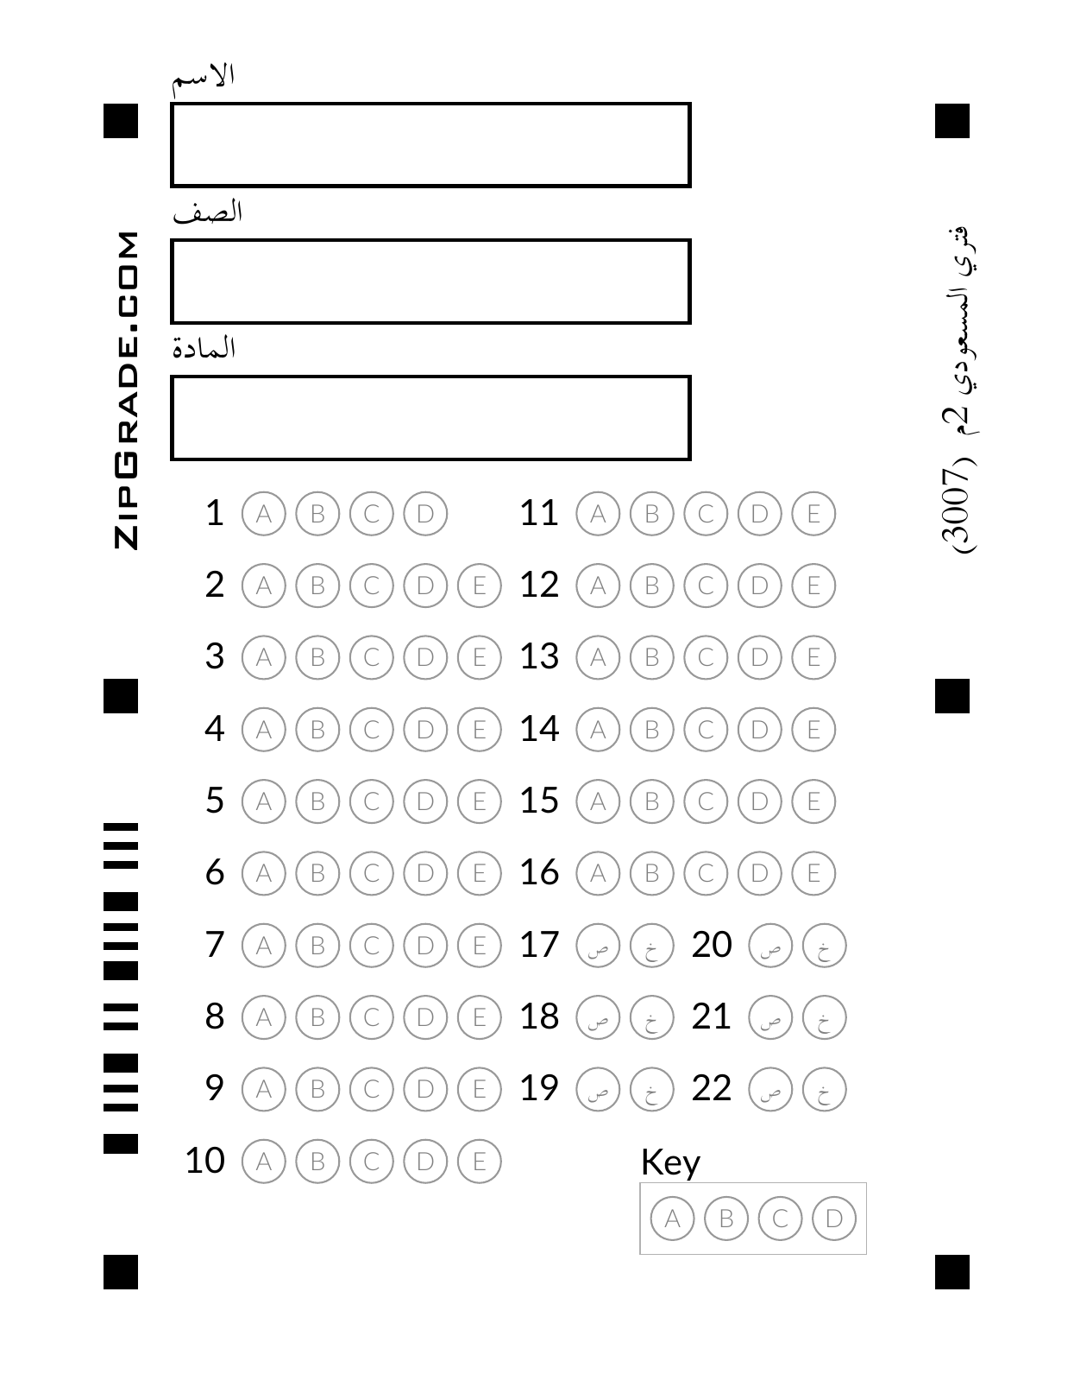

المملكة العربية السعودية
وزارة التعليم
الإدارة العامة للتعليم بالمنطقة جدة
مدرسة المسعودي
الصف | الثاني المتوسط | المادة |  | علوم |  | الدرجة
اختبار الفترة الأولى |  |  |  |  |  |  |  | 20
اسم الطالب |  |  |  |  | الصف الثاني المتوسط |  |  | ( )
أولاً : اختر الإجابة الصحيحة لما يأتي : |  |  |  |  |  |  | ( 12 درجات )
1 | الخطوة الأولى من خطوات حل المشكلات هي :
A | تحديد المشكلة | B | الملاحظة | C | تحديد الفرضية | D | اختبار الفرضية
2 | ما التقنية التي تساعد عالم الآثار على رؤية مكان  مطمور قبل استكشافه ؟
A | الحاسوب | B | الرادار | C | الكاميرا | D | رسم الخرائط
3 | المتغير أو الناتج الذي نريد أن نقيسه في التجربة :
A | الثوابت | B | المتغير المستقل | C | المتغير التابع | D | العينة الضابطة
4 | يُسمى العلم الذي يدرس الأدوات وبقايا الحضارات الإنسانية القديمة :
A | علم الاحياء | B | علم الأرض | C | علم الحضارات | D | علم الاثار
5 | ما نوع جزيء الماء ؟
A | قطبي | B | غير قطبي | C | أيوني | D | راسب
6 | ما الذي يحدث لحمض معدتك عندما تبتلع حبة مضاد للحموضة ؟
A | يخفف | B | يتعادل | C | يصبح أكثر حموضية | D | يصبح أكثر قاعدية
7 | أي الأحماض التالية يستخدم في تنظيف المعادن ؟
A | حمض الكربونيك | B | حمض الخليك | C | حمض الهيدروكلويك | D | حمض الكربونيك
8 | هي قوة جذب الذرة للاكترون :
A | الرابطة التساهمية | B | الرابطة الايونية | C | التجاذب | D | الكهروسالبية
9 | هي عملية انتقال الطاقة الحرارية من الجسم الأسخن إلى الجسم الأبرد .
A | الطاقة الحرارية | B | درجة الحرارة | C | الحرارة | D | الحرارة النوعية
10 | تحول المادة من الحالة الصلبة الى الحالة السائلة هو :
A | التجمد | B | التبخر | C | الانصهار | D | التسامي
11 | درجة تجمد الماء تساوي :
A | 100 درجة مئوية | B | 100 درجة | C | صفر درجة مئوية | D | صفر
12 | من الأمثلة على المخلوط الغير متجانس :
A | العصير | B | الشامبو | C | السلطة | D | الدم
رقم السؤال | العمود  ( أ ) |  | حرف الإجابة | العمود  ( ب )
13 | مقاومة السائل للجريان |  | A ( ) | الرقم الهيدروجيني
14 | المادة التي تذوب و كأنها اختفت هي |  | B ( ) | الفرضية
15 | تخمين علمي عن كيفية ارتباط المتغيرات بعضهــا مع بعض |  | C ( ) | المذاب
16 | هو مقياس لحامضية وقاعدية المحلول |  | D ( ) | اللزوجة
 |  |  | F ( ) | المذيب

ثانيا | ظلّل حرف الإجابة الصحيحة من العمود (ب) بما يناسبها من العمود ( أ ) في النموذج المرفق : درجتان

ثالثاً : أجب عن الأسئلة التالية كما هو مطلوب منك : |  |  | ( 6 درجات )
م | الفقرة |  |  | المطلوب
1 | 17- للتأكد من صحة استنتاجات التجربة يجب أن تُغير التجربة |  |  | صح أم خطأ
1 | 18-الرقم ( 1 ) يمثل الأقوى قاعدية مثل هيدروكسيد الصوديوم |  |  | صح أم خطأ
1 | 19-الذائبية هي كمية المادة التي يمكن اذابتها في كمية محدده من المذيب |  |  | صح أم خطأ
1 | 20-كلما كانت الحرارة النوعية للمادة النقية عالية فإنها تبرد وتسخن ببطء  21-الطاقة الحرارية هي متوسط الطاقة الحرية لجسيمات المادة المكونة للجسم  22-التسامي هو تحول المادة من الحالة السائلة للغازية |  |  | صح أم خطأ
2 | أكتب سؤال و أجب عليه  .....................................................................................................................................................................................................................................  .....................................................................................................................................................................................................................................  ...................................................................................................................................................................................................................................... |  |  | سؤال اختياري

ظلل حرف الإجابة الصحيحة لكل سؤال في النموذج المرفق :


الصف: ثاني متوسط
المادة: علوم
الزمن: حصة دراسية
التاريخ: / / 144هـ
المملكة العربية السعودية.
وزارة التعليم.
إدارة تعليم.................................
متوسطة....................................

أسئلة منتصف الفصل الدراسي الأول لعام الدراسي ١٤٤٧هـ
اسم الطالبـ/ـــة :..............................................

السؤال الأول:(أ) اكتب المصطلح العلمي المناسب أمام كل تعريف:
- العلم الذي يدرس الأدوات وما خلفته حضارات الأنسان. | ................................................
- المادة التي لها تركيب كيميائي محدد وثابت ولا يمكن تجزئتها إلى مواد بسيطة. | ...............................................
- مواد تطلق أيونات الهيدروجين الموجبة H+ في الماء. | ...............................................
- هو تفاعل حمص مع قاعدة وينتج عنه ملح وماء. | ...............................................
- مواد تكون أيونات الهيدروكسيد OH- عند ذوبانها في الماء. | ..............................................

(ب) اختار الإجابة الصحيحة لكل فقرة من الفقرات التالية:
1- أول خطوات الطريقة العلمية هـــــي:
- تحديد المشكلة | - التواصل | - وضع فرضية
2- ينشر العالم نتائج تجاربه، ما اسم هذه المهارة العلمية؟
- التواصل | - الملاحظة | - الاستنتاج
3- أي مما يلي محلول؟
- الخل | - النحاس | - كعكة الزبيب
4- ما نوع جزيء الماء؟
- قطبي | - غير قطبي | - أيوني
5- ماذا يحدث لحمض معدتك عندما تبتلع حبة مضاد للحموضة؟
- يُخفف | - يتعادل | - يصبح أكثر قاعدية

- السؤال الثاني:
(أ) ضع علامة صح أمام العبارة الصحيحة وعلامة خطأ أمام العبارة الخاطئة:
- المذيبات القطبية تذيب المواد القطبية. | ( )
- المشروبات الغازية تعد مثالا على المحاليل (سائل – سائل). | ( )
- من خصائص المحاليل القاعدية موصلة للكهرباء. | ( )
- من خصائص المحاليل الحمضية طعمها مر. | ( )
- صحن سلطة الخضار يعد مثالا على المخاليط الغير متجانسة. | ( )
- الرقم الهيدروجيني للماء هو 0 | ( )
(ب) أكمل الفراغات التالية بما يناسبها:
1- من طرق تسريع ذوبان المحلول ............................................... و ...............................................
2- التقنية التي تساعد عالم الآثار على رؤية مكان مطمور قبل حفره واكتشافه تسمى | ...............................................
3- المادة التي تذوب وكأنها اختفت تسمى بـ | ...............................................

انتهت بحمدالله وتوفيقه
معلم/ــة المادة


اسم الطالب : ....................................
الصف : ثاني متوسط
اليوم :
التاريخ :6 /3 / 1444 هـ

المملكة العربية السعودية
وزارة التعليم
الإدارة العامة للتعليم بمنطقة الشرقية

اختبار مادة العلوم للصف ثاني متوسط الفصل الدراسي الاول لعام ١٤٤٧هـ

السؤال الأول :-

10
أ ) نختار الاجابة الصحيحة فيما يلي :-
1- عوامل لاتتغير اثناء التجربة : | 2- العلم الذي يدرس الأدوات وماخلفته حضارة الانسان هو :
أ- المتغير المستقل | أ- الطريقة العلمية
ب - الثوابت | ب – علم الآثار
جـ - الفرضية | جـ - الماده النقيه
3- مخاليط يسهل فصل مكوناتها : | 4- مخلوط متجانس تمتزج فيه المواد تماماً :
أ- المخاليط الغير متجانسه | أ- المخلوط الغير متجانس
ب – المخاليط المتجانسه | ب - المحلول
جـ - الثوابت | جـ - علم الارض
5- من المحاليل السائله : | 6- عامل يتغير اثناء التجربه :
أ- سبيكة الفولاذ | أ- الثوابت
ب – محلول السكر والماء | ب – العامل المستقل
جـ - مكسرات | جـ - العينة الضابطه

ب ) هل العبارات التالية صحيحة أم خاطئة :-
1- العلم هو أسلوب لفهم العالم من حولنا. ( ................... )
2- الطريقة العلمية هي خطوات يتم اتباعها لحل المشكلات . ( ................... )
3- الماده النقيه هي التي لها تركيب كيميائي محدد وثابت . ( ................... )
4- من المخاليط المتجانسه ( السلطه ) . ( ................... )
يتبع

السؤال الثاني :-

10
أ ) :- رتب خطوات الطريقة العلمية لحل المشكلات :
( الملاحظة – تحليل البيانات واستخلاص النتائج – تحليل البيانات – اختبار فرضية – وضع فرضية - تحديد المشكلة )

ب ) مالعوامل المؤثره على الذوبان ؟
١) ........................... ...........................
٢) ........................... ...........................
٣) ........................... ...........................

انتهت الأسئلة
بالتوفيق
معلم المادة / عبدالرحمن الشريوي

المملكة العربية السعودية  وزارة التعليم  إدارة التعليم بمحافظة  مدرسة |  |  |  |  |  | الصف: الثاني متوسط  اختبار منتصف الفصل
 | اسم الطالب |  |  | الفصل |  |  | 20درجة

السؤال الاول: أكتب المصطلح العلمي المناسب أمام كل تعريف:
( التعادل - الأحماض - التواصل - المذاب – العلم ) 10درجات

1 | أي المواد التالية تطلق أيونات الهيدروجين H+ وتنتج أيونات الهيدرونيوم عند ذوبانها في ماء
2 | ينشر العالم نتائج تجاربه اسم هذه المهارة العلمية هي
3 | هو تفاعل حمض مع قاعدة وينتج عنه ملح وماء
4 | هو أسلوب لفهم العالم من حولنا
5 | المادة التي تذوب وكأنها اختفت تسمى
السؤال الثاني: أختر الاجابة الصحيحة فيما يلي؟ 4درجات
1 | عامل يتغير أثناء التجربة
العامل المستقل |  | العامل الثابت | العينة الضابطة
2 | من خواص القواعد
حارقة وكاوية |  | طعمها لاذع | تنتج ايونات الهيدرونيوم
3 | هو مقياس لحمضية أو قاعدة المحلول
الرقم الهيدروجيني PH |  | المركب | الميزان الرقمي
4 | لها نفس الخصائص والتركيب ولا يمكن تجزئتها إلى مواد أبسط منها
المادة النقية |  | المخلوط | المحلول

السؤال الثالث: رتب خطوات الطريقة العلمية؟ 6 درجات

معلم المادة / أبو سامي
المملكة العربية السعودية  وزارة التعليم  إدارة تعليم ................  مدرسة..................... |  | الصف : ثاني متوسط  المادة : علوم  الزمن : 45 دقيقة  التاريخ : / / ١٤٤٧هـ

أسئلة منتصف الفصل الدراسي الأول لعام الدراسي ١٤٤٧هـ
اسم الطالبة:..............................................
السؤال الأول:
(أ) اكتبي المصطلح العلمي المناسب أمام كل تعريف:
- العلم الذي يدرس الأدوات وما خلفته حضارات الأنسان. | ...........................
- المادة التي لها تركيب كيميائي محدد وثابت ولا يمكن تجزئتها إلى مواد بسيطة. | ...........................
- مواد تطلق أيونات الهيدروجين الموجبة H+ في الماء. | ...........................
- هو تفاعل حمص مع قاعدة وينتج عنه ملح وماء. | ...........................
- مواد تكون أيونات الهيدروكسيد OH- عند ذوبانها في الماء. | ...........................

(ب) اختاري الإجابة الصحيحة لكل فقرة من الفقرات التالية:
1- أول خطوات الطريقة العلمية هـــــي:
- تحديد المشكلة | - التواصل | - وضع فرضية
2- ينشر العالم نتائج تجاربه، ما اسم هذه المهارة العلمية؟
- التواصل | - الملاحظة | - الاستنتاج
3- أي مما يلي محلول؟
- الخل | - النحاس | - كعكة الزبيب
4- ما نوع جزيء الماء؟
- قطبي | - غير قطبي | - أيوني
5- ماذا يحدث لحمض معدتك عندما تبتلع حبة مضاد للحموضة؟
- يُخفف | - يتعادل | - يصبح أكثر قاعدية

- السؤال الثاني:


(أ) ضعي علامة ( ) أمام العبارة الصحيحة و ( ) أمام العبارة الخاطئة:
- المذيبات القطبية تذيب المواد القطبية. | ( )
- المشروبات الغازية تعد مثالا على المحاليل (سائل – سائل) | ( )
- من خصائص المحاليل القاعدية موصلة للكهرباء. | ( )
- من خصائص المحاليل الحمضية طعمها مر. | ( )
- صحن سلطة الخضار يعد مثالا على المخاليط الغير متجانسة. | ( )
- الرقم الهيدروجيني للماء هو 0 | ( )
(ب) أكملي الفراغات التالية بما يناسبها:
1- من طرق تسريع ذوبان المحلول

............................................... و ...............................................
2- التقنية التي تساعد عالم الآثار على رؤية مكان مطمور قبل حفره واكتشافه تسمى | ...............................................
3- المادة التي تذوب وكأنها اختفت تسمى بـ | ...............................................

انتهت بحمدالله وتوفيقه
معلمة المادة

وزارة التربية والتعليم | اختبار مادة العلوم الفترة الاولى
الأدارة العامة للتعليم | الصف الثاني متوسط
المتوسطة | اسم الطالبة /

*اختاري الإجابة الصحيحة من بين الاقواس:
1- الفخار والأدوات التي استخدمها الانسان قديما امثلة علي ( مواد كيميائية – مواد من صنع الانسان – أجهزة كهربائية)
2- يدرس علم الاثار (البقايا الحضارية – الاحلام – الواجبات ) للإنسان بداية تدوين التاريخ
3- قد لا يذوب السكر جمبعه في كأس من الشاي ،لأن (الشاي ساخن جدا -كمية الماء كبيرة – المحلول مشبع أصلا )
4- من الأمثلة علي مواد عالية الذائيبة ( كبريتات الباريوم – النيتريك – كرومات البوتاسيوم )
5- يسمى الحفر عن المواقع الاثرية ( التعقيب – التنقيب – التجديد )
6- هم العلماء الذين يدرسون العمليات الأرضية ( الفيزيائيين – الجولوجيين – علماء الاثار )
7- يحتوي البرتقال علي حمض ( الفورميك – الامونيا – الستريك )
*علل لما يلي :

ـ أهمية الطرائق العلمية ؟

ـ المذاب في صورة حبيبات او قطع يذوب أسرع منه اذا كان في صورة قطعة كاملة ؟

ـ ينبغي ان يكون التنقيب عن الموقع الاثري ببطء وحذر ؟

ـ للسوائل المستخدمة في محلات غسل الملابس القدرة على اذابة الشحوم التي لايستطيع الماء ازالتها ؟

ـ يقل مذاق المشروب الغازي بصورة ملحوظة اذا تركت العلبه مفتوحة لعدة أيام ؟

ـ للخرائط أهمية بالغة في دراسة علم الاثار ؟

*اكتبي المصطلح العلمي:
ـ (....................................) المعيار المستخدم في المقارنة اثناء التجربة
ـ (....................................) مواد لها تركيب ثابت وقد تكون عناصر او مركبات
ـ (...................................) مركبات تتفاعل مع الاحماض والقواعد وتعطي الوانا مختلفة
ـ (...................................) نسبة كمية المذاب بالنسبة لكمية المذيب في المحلول وتحدد بالنسبة المئوية
ـ ( .................................) روابط تتكون عندما تتشارك المركبات ذراتها في الالكترونات

*رتبي الاحماض والقواعد الاتية علي عداد الرقم الهيدروجيني (هيدروكسيد الصوديوم – الاسكوربيك – النيتريك – الامونيا - حليب


*املئ الفرغات بما يناسبها:
ـ ينقسم علم الاثار الي قسمين احدهما يهتم بدراسة .................................. ما قبل تدوين التاريخ
اما الفرع الاخر فيركز علي دراسة ...............................................من بداية تدوين التاريخ
ـ يعد ....................................... من المواقع الاثرية بمنطقة المدينة المنورة وتعود الي حوالي مليون ومائتين الف سنه
ـ........................... هو تفاعل حمض مع قاعدة وينتج عنها ماء وملح
ـ من الأمثلة علي محاليل يكون فيها كلا من المذيب والمذاب مادة صلبة .............................................
ـ تسمى المحاليل التي يكون فيها الماء مذيبا ........................................
ـ تتغير ذائبية العديد من المواد بتغير كلا من ...................................... و ...............................
*صححي الخطأ فيما يلي
ـ هناك عوامل في التجربة ينبغي ان تبقى كما هي باستثناء الملاحظات الذي نختبرة ..................................
ـ المذاب الذي يذوب سريعا يكون اكثر ذائبية من الذي يذوب ببطئ ........................................
ـ العلم هو استعمال المعرفة العلمية للحصول علي منتجات وأدوات جديدة ....................................
ـ يتم بعد تنفيذ التجربة وجمع البيانات يأتي اجراء التجربة ...........................................
ـ غاز الاوكسجين هو الغاز المذيب في المحاليل الغازية ........................................
*من الرسم اجيبي
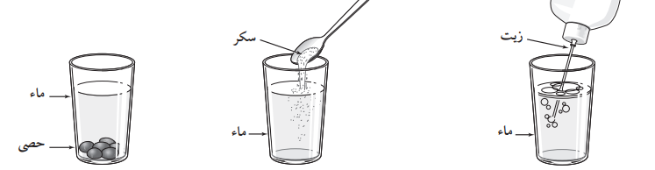 | 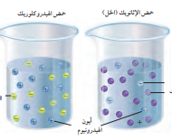  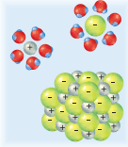
امامك ثلاث مخاليط أيها سيصبح محلول مع ذكر السبب؟ | سمي نوع الرابطة مالذي يحدد قوة الحمض ؟
*اكتب الوصف المناسب للخطوات المتبعة في حل كل من المشكلات أدناه باستعمال احد المفردات التالية.
1- تحديد المشكلة |  | تشاهد عائشة ارنب في حقل مجاور باستمرار وتعتقد ان لها جحر
2- الملاحظة والاستنتاج |  | يقود احمد دراجته الي المدرسة كل يوم وهو يعلم انه قادر علي الوصول في 15 دقيقة
3- صياغة الفرضية |  | يتساءل قاسم: هل ستكون قيادة دراجتة اصعب بسبب امتلاء الإطارات بالهواء بصورة كافية
4- تحليل البيانات |  | لاحظت سارة ان توقيت ساعتها يتأخر
5-استخلاص النتائج

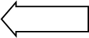
*اكملي خريطة المفاهيم الاتية
القواعد
الاحماض

اختبار مادة العلوم للصف الثاني متوسط ( الاختبار النصفي )
اسم الطالبة : .......................................................

السؤال الأول : ( أ ) اختاري المصطلح العلمي المناسب
( المحاليل المائية – الكواشف – الرقم الهيدروجيني – القواعد – الملاحظة – العلم )
- قيمة االـ ............................... للقاعدة أكثر من 7
- المحاليل التي يكون المذيب فيها ماء ( .................................... ) .
- مركبات تتفاعل مع الأحماض و القواعد لتعطي الوانا مختلفة بحسب قيمة PH ( .............................. ) .
- مواد تكون أيونات الهيدروكسيد عند ذوبانها في الماء ( ................................... ) .
- أسلوب دقيق لفهم العالم من حولنا (....................................)
- الحصول على المعلومات باستخدام الحواس (.......................................)
ب / عللي لما يأتي :
- يوصف الماء بأنه مذيب عام ؟
.......................................................................................................................................................
السؤال الثاني : أ / ضعي علامة أو × أمام العبارات التالية مع تصحيح الخطاْ
- تختلف ذائبية المذاب في المذيب باختلاف درجة الحرارة ( ) . ..................................................................................................................................................
- الفرضية عبارة يمكن اختبارها ( ) . ..................................................................................................................................................
- التركيز يشير الى كمية المذاب بالنسبة الى كمية المذيب ( ) ..................................................................................................................................................
- يعد شراب الفاكهه مثالا على المادة النقية ( ) ..................................................................................................................................................
ب / أكملي جدول المقارنة التالي حسب المطلوب :
 | الثوابت | المتغيرات
 | المخلوط المتجانس ( مع ذكر مثال ) | المخلوط غير المتجانس ( مع ذكر مثال )
ج/ اختاري الإجابة الصحيحة فيما يلي :
- ينشر العالم نتائج تجاربه . ما اسم هذه المهارة ؟
أ – الملاحظة | ب – الاستنتاج | ج – التواصل | د- تكوين الفرضية
- ما لخطوة الأولى في الطريقة العلمية ؟
أ – جمع العينات | ب – الوصول الى الاستنتاجات | ج – ضبط المتغيرات | د – تحديد المشكلة
- أي مما يلي محلول ؟
أ – الماء النقي | ب – كعكة الزبيب | ج – النحاس | د – الخل
4- ما لذي يحدث لحمض معدتك عندما تبتلع حبة مضاد للحموضة ؟
أ – يصبح أكثر حمضية | ب- يصبح أكثر قاعدية | ج – يخفف | د – يتعادل
5- أي مما يأتي يصف الغلاف الجوي ؟
أ – مشبع | ب – محلول | ج – راسب | د – كاشف
6- ما لغاز الذي يعد مذيبا للهواء الجوي ؟
ا – النيتروجين | ب – الأكسجين | ج – بخار الماء | د – ثاني أكسيد الكربون
- - أي مما يلي مادة صلبة متبلورة ؟

ا – الزجاج | ب – السكر | ج – المطاط | د – البلاستك

السؤال الثالث : أ / من خلال منحنى الذائبية أمامك أجيبي عما يلي :
- أي المركبات في الشكل أعلى ذائبية و أيها أقل ذائبية ؟
.........................................................................
- درجة الحرارة التي تكون عندها ذايبية كلوريد البوتاسيوم
( 40 جم / 100جم ماء) هي ( )

ب- اكملي خريطة المفاهيم التاليه :
المادة

المادة النقية

غير متجانسة
عناصر

مع خالص امنياتي لكن بالتوفيق
معلمة المادة : صافية العتيبي

